学号：
姓名：

《计算机安全导论》课程
实验报告

学 号：
姓 名：
班 级： | 1903011
指导教师： | 张志为，沈玉龙
日 期： | 2021.12.25

计算机科学与技术学院

课程报告撰写要求
- 不得抄袭、复制，一经发现取消课程实验成绩；
- 正文小四字号，固定行距20磅，中文宋体，英文Times New Roman；
- 每次实验起新页；
- 报告电子档命名规则：“《计算机安全导论》课程实验-学号-姓名.doc/.docx/.pdf”；
- 实验报告作为实验验收的补充，仅提交实验报告未进行现场验收的不能拿到全部实验成绩。
实验一：DES的实现
- 实验原理：
DES 算法是一种常见的分组加密算法，由IBM公司在1971年提出。DES 算法是分组加密算法的典型代表，同时也是应用最为广泛的对称加密算法。本实验将使用Python实现简单的DES加密算法。

- 实验结果：
程序先将输入的明文和秘钥转换为二进制，再通过ip盒对明文进行初步置换。接下来将秘钥经过16轮循环左移置换，得到16个48位子秘钥并输出。
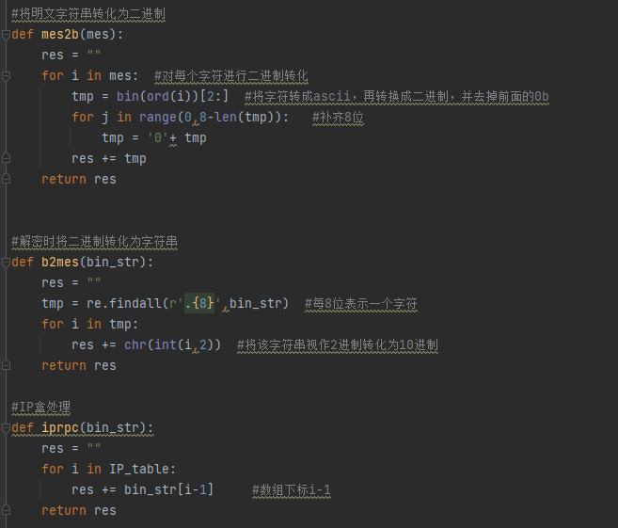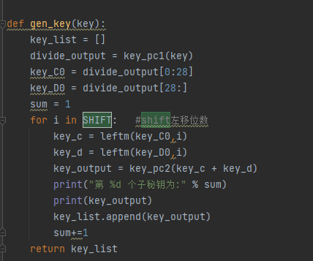

用16个子秘钥对置换后的明文进行16轮加密，将置换后的64位数据分为L、R两部分，通过F函数与16个子秘钥进行16轮迭代运算，得到加密结果。

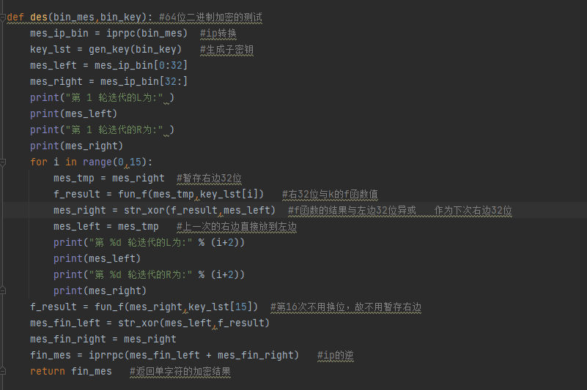
中间结果输出（部分）及源代码
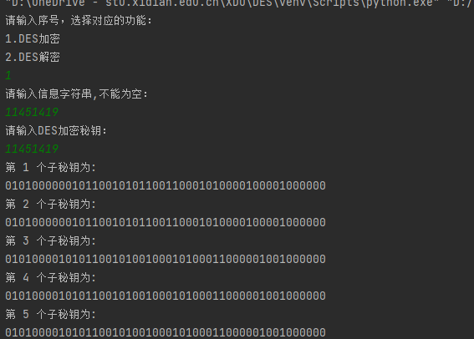

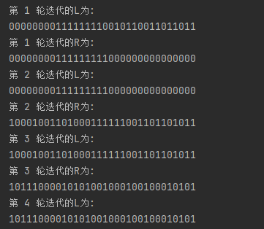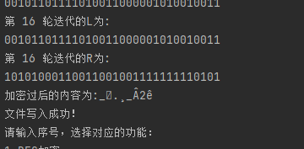
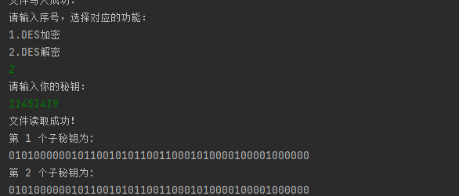

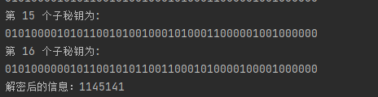

源代码：
附录
Main.py
# des加密主文件
from box import *
import re

def write_file(str_mess):
try:
f = open('DES.txt','w',encoding='utf-8')
f.write(str_mess)
f.close()
print("文件写入成功！")
except IOError:
print('加解密出错！！！')

def read_file():
try:
f = open('DES.txt','r',encoding = 'utf-8')
mess = f.read()
f.close()
print("文件读取成功！")
return mess
except IOError:
print('加解密出错！！！')

#将明文字符串转化为二进制
def mes2b(mes):
res = ""
for i in mes: #对每个字符进行二进制转化
tmp = bin(ord(i))[2:] #将字符转成ascii，再转换成二进制，并去掉前面的0b
for j in range(0,8-len(tmp)): #补齐8位
tmp = '0'+ tmp
res += tmp
return res

#解密时将二进制转化为字符串
def b2mes(bin_str):
res = ""
tmp = re.findall(r'.{8}',bin_str) #每8位表示一个字符
for i in tmp:
res += chr(int(i,2)) #将该字符串视作2进制转化为10进制
return res

#IP盒处理
def iprpc(bin_str):
res = ""
for i in IP_table:
res += bin_str[i-1] #数组下标i-1
return res

#IP逆盒处理
def iprrpc(bin_str):
res = ""
for i in IP_re_table:
res += bin_str[i-1]
return res

#E盒置换
def erpc(bin_str):
res = ""
for i in E:
res += bin_str[i-1]
return res

#字符串异或操作
def str_xor(my_str1,my_str2): #str，key
res = ""
for i in range(0,len(my_str1)):
xor_res = int(my_str1[i],10)^int(my_str2[i],10) #变成10进制是转化成字符串 2进制与10进制异或结果一样，都是1,0
if xor_res == 1:
res += '1'
if xor_res == 0:
res += '0'

return res

#循环左移操作
def leftm(my_str,num):
left_res = my_str[num:len(my_str)]
left_res = left_res+my_str[0:num]
return left_res

#秘钥的PC-1置换
def key_pc1(my_key):
res = ""
for i in PC_1: #PC_1盒上的元素表示位置 只循环64次
res += my_key[i-1] #将密钥按照PC_1的位置顺序排列，
return res

#秘钥的PC-2置换
def key_pc2(my_key):
res = ""
for i in PC_2:
res += my_key[i-1]
return res

# S盒过程
def s_box(my_str):
res = ""
c = 0
for i in range(0,len(my_str),6):#步长为6 表示分6为一组
now_str = my_str[i:i+6] #第i个分组
row = int(now_str[0]+now_str[5],2) #b1b6 =r 第r行
col = int(now_str[1:5],2) #第c列
#第几个s盒的第row*16+col个位置的元素
num = bin(S[c][row*16 + col])[2:] #利用了bin输出有可能不是4位str类型的值，所以才有下面的循环并且加上字符0
for gz in range(0,4-len(num)):
num = '0'+ num
res += num
c += 1
return res

#P盒置换
def p_box(bin_str):
res = ""
for i in P:
res += bin_str[i-1]
return res

# F函数的实现
def fun_f(bin_str,key):
first_output = erpc(bin_str) #位选择函数将32位待加密str拓展位48位
second_output = str_xor(first_output,key) #将48位结果与子密钥Ki按位模2加 得到的结果分为8组（6*8）
third_output = s_box(second_output) #每组6位缩减位4位 S盒置换
last_output = p_box(third_output) #P盒换位处理 得到f函数的最终值
return last_output

def gen_key(key):
key_list = []
divide_output = key_pc1(key)
key_C0 = divide_output[0:28]
key_D0 = divide_output[28:]
sum = 1
for i in SHIFT: #shift左移位数
key_c = leftm(key_C0,i)
key_d = leftm(key_D0,i)
key_output = key_pc2(key_c + key_d)
print("第 %d 个子秘钥为:" % sum)
print(key_output)
key_list.append(key_output)
sum+=1
return key_list

def des(bin_mes,bin_key): #64位二进制加密的测试
mes_ip_bin = iprpc(bin_mes) #ip转换
key_lst = gen_key(bin_key) #生成子密钥
mes_left = mes_ip_bin[0:32]
mes_right = mes_ip_bin[32:]
print("第 1 轮迭代的L为:" )
print(mes_left)
print("第 1 轮迭代的R为:" )
print(mes_right)
for i in range(0,15):
mes_tmp = mes_right #暂存右边32位
f_result = fun_f(mes_tmp,key_lst[i]) #右32位与k的f函数值
mes_right = str_xor(f_result,mes_left) #f函数的结果与左边32位异或 作为下次右边32位
mes_left = mes_tmp #上一次的右边直接放到左边
print("第 %d 轮迭代的L为:" % (i+2))
print(mes_left)
print("第 %d 轮迭代的R为:" % (i+2))
print(mes_right)
f_result = fun_f(mes_right,key_lst[15]) #第16次不用换位，故不用暂存右边
mes_fin_left = str_xor(mes_left,f_result)
mes_fin_right = mes_right
fin_mes = iprrpc(mes_fin_left + mes_fin_right) #ip的逆
return fin_mes #返回单字符的加密结果

#64位二进制解密的测试
def des_decrypt_one(bin_mess,bin_key):
mes_ip_bin = iprpc(bin_mess)
key_lst = gen_key(bin_key)
lst = range(1,16) #循环15次
cipher_left = mes_ip_bin[0:32]
cipher_right = mes_ip_bin[32:]
for i in lst[::-1]: #表示逆转列表调用
mes_tmp = cipher_right
cipher_right = str_xor(cipher_left,fun_f(cipher_right,key_lst[i]))
cipher_left = mes_tmp
fin_left = str_xor(cipher_left,fun_f(cipher_right,key_lst[0]))
fin_right = cipher_right
fin_output = fin_left + fin_right
bin_plain = iprrpc(fin_output)
res = b2mes(bin_plain)
return res

#简单判断以及处理信息分组
def mes_deal(bin_mess):
ans = len(bin_mess)
if ans % 64 != 0:
for i in range( 64 - (ans%64)): #不够64位补充0
bin_mess += '0'
return bin_mess

def mes_out(origin_mess):
for i in range(0,len(origin_mess)):
if not ord(origin_mess[i]):
break
return origin_mess[0:i]

#查看秘钥是否为64位
def input_key_judge(bin_key): #位数不足则补0
ans = len(bin_key)
if len(bin_key) < 64:
if ans % 64 != 0:
for i in range(64 - (ans % 64)): # 不够64位补充0
bin_key += '0'
return bin_key

def mes_encrypt(mes,key):
bin_mess = mes_deal(mes2b(mes)) #得到明文的二进制比特流 64的倍数
res = ""
bin_key = input_key_judge(mes2b(key)) #得到密钥得二进制比特流 64的倍数
tmp = re.findall(r'.{64}',bin_mess) #单词加密只能实现8个字符，匹配为每64一组的列表
for i in tmp:
res += des(i,bin_key) #将每个字符加密后的结果再连接起来
return res

def mes_decrypt(mes,key):
bin_mess = mes_deal(mes2b(mes))
res = ""
bin_key = input_key_judge(mes2b(key))
tmp = re.findall(r'.{64}',bin_mess)
for i in tmp:
res += des_decrypt_one(i,bin_key)
return res

def start():
print("请输入序号，选择对应的功能：")
print("1.DES加密")
print("2.DES解密")
mode = input()
if mode == '1':
print("请输入信息字符串,不能为空：")
mes = input().replace(' ','')
print("请输入DES加密秘钥：")
key = input().replace(' ','')
s = mes_encrypt(mes, key)
out_mess = b2mes(s)

print("加密过后的内容为:"+ out_mess)
write_file(out_mess)
elif mode == '2':
print("请输入你的秘钥：")
key = input().replace(' ', '')
mes = read_file()
s = mes_decrypt(mes, key)
print("解密后的信息："+ mes_out(s))
else:
print("请重新输入！")

if __name__ == '__main__':
while True:
start()

- 实验总结与收获：
通过本次实验，我了解了DES的加解密机制及Python实现方式，加深了对对称加密算法的认识与理解。对数据的加密、解密、安全性的计算机安全知识的理解进一步加深，应用能力得到了加强。

实验二：TLS协议解析
- 实验原理：
由于TCP协议存在缺陷，传输数据时数据包有可能被他人截获，影响信息安全。最初的SSL协议被网景公司提出，它不会影响上层协议(如HTTP、电子邮件等)，但可以保证上层协议的通信安全。如果正确的使用SSL，第三方只能推断连接的两端地址、加密类型，以及数据频率和发送的大概数据量，但无法读取或修改任何实际数据。IETF后来在标准化SSL协议时，将其改为了TLS，目前TLS协议已更新到TLS 1.3版本。
TLS协议基于TCP进行通信，端口为443，TCP是一种面向连接的单播协议，TCP提供了一种可靠、面向连接、字节流、传输层的服务，采用三次握手建立一个连接。采用4次挥手来关闭一个连接。本实验将使用 wireshark 对 TLS 的TCP三次握手过程进行分析，掌握TLS的三次握手过程。
本次实验将对配置好TLS协议证书的个人博客进行抓包，使用wireshark对本机（客户机）与博客主机（服务机）之前的通信过程进行分析，解析TLS三次握手协议。

- 实验结果：
1、首先 ping 博客域名得到博客主机的ip地址，用于后期的抓包。
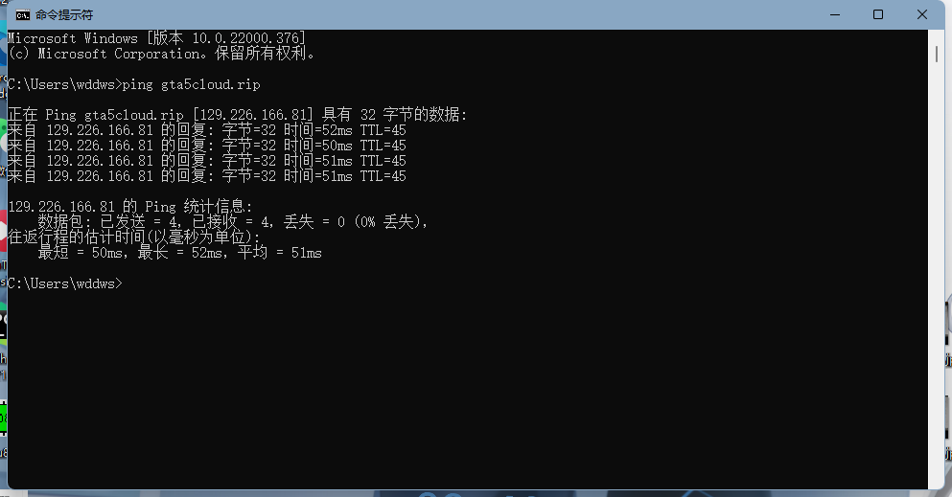
可以看到主机的ip地址为 129.226.166.81

- 开启wireshark，选择抓包的网络接口为WLAN，由于TLS协议对应的TCP端口为443，设置过滤TCP端口443的数据，并设置抓取源/目的ip为客户机ip。

- 访问博客，进行wireshark抓包

可以看到传输协议为https，证明博客配置了TLS证书。

- 分析TCP三次握手
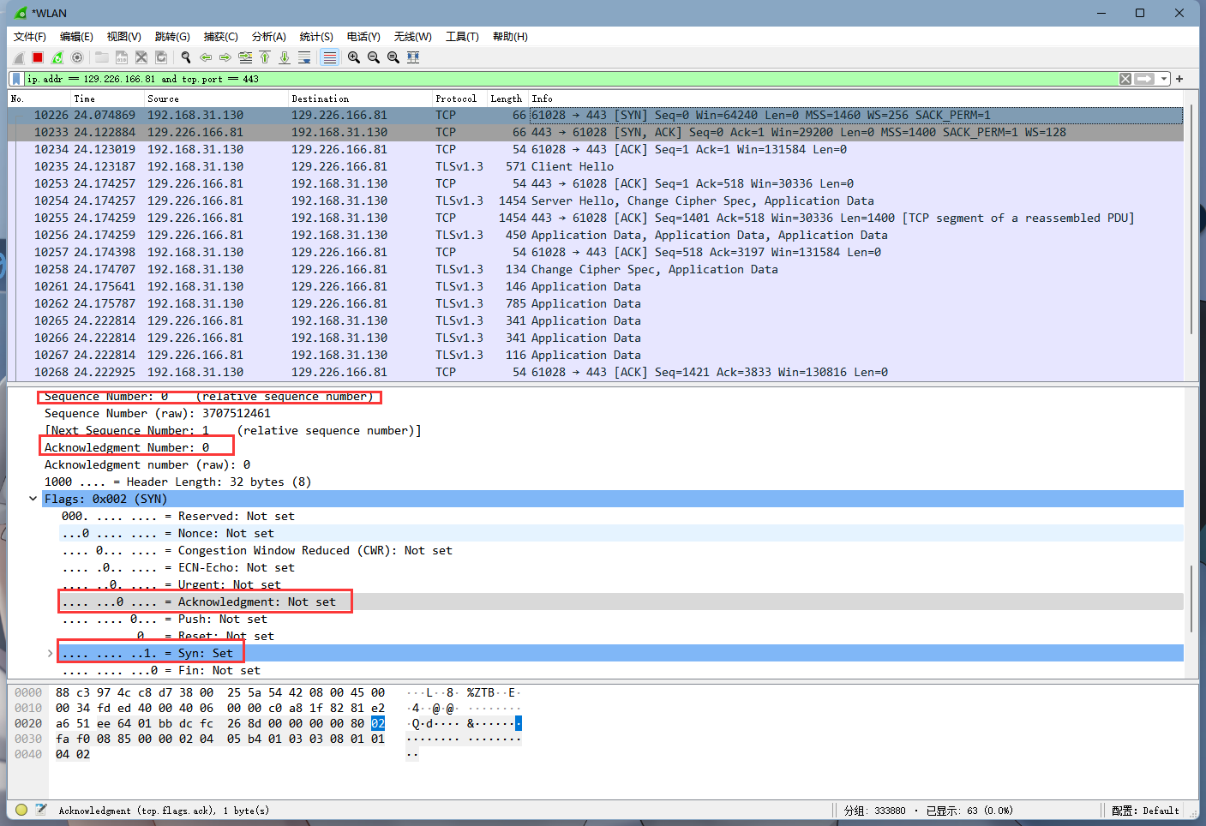
第一次握手，数据包由客户机发出，客户机向主机发送连接请求。可以看到标志位SYN = 1，ACK = 0。序号seq和确认号ack均为0。
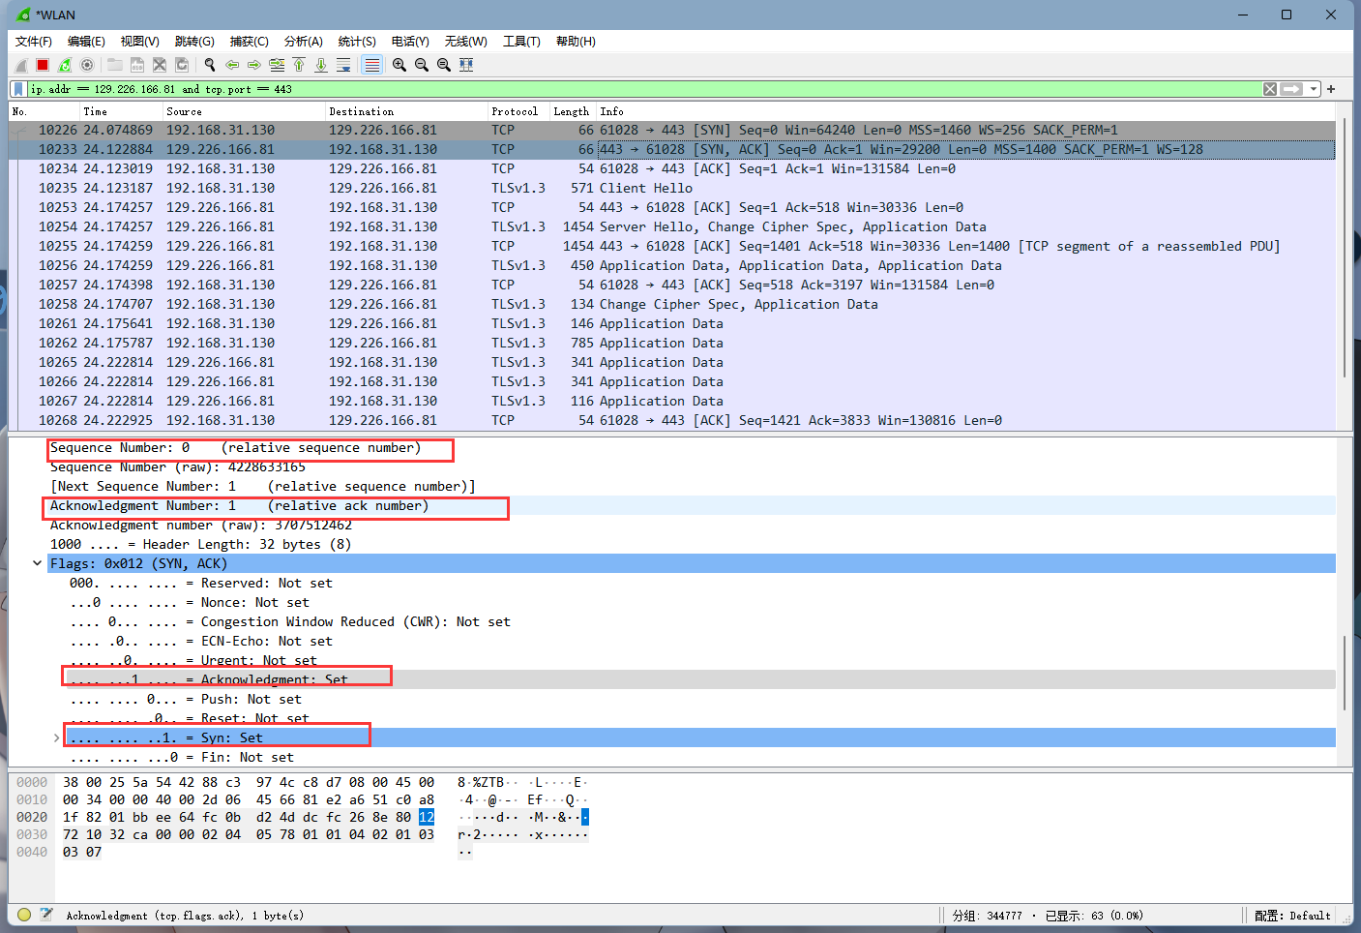
第二次握手，数据包由主机发出，主机向客户机发送应答报文，可以看到标志位SYN 、ACK均为 1。序号seq = 0，确认号ack为客户机报文中的seq+1，故为1。

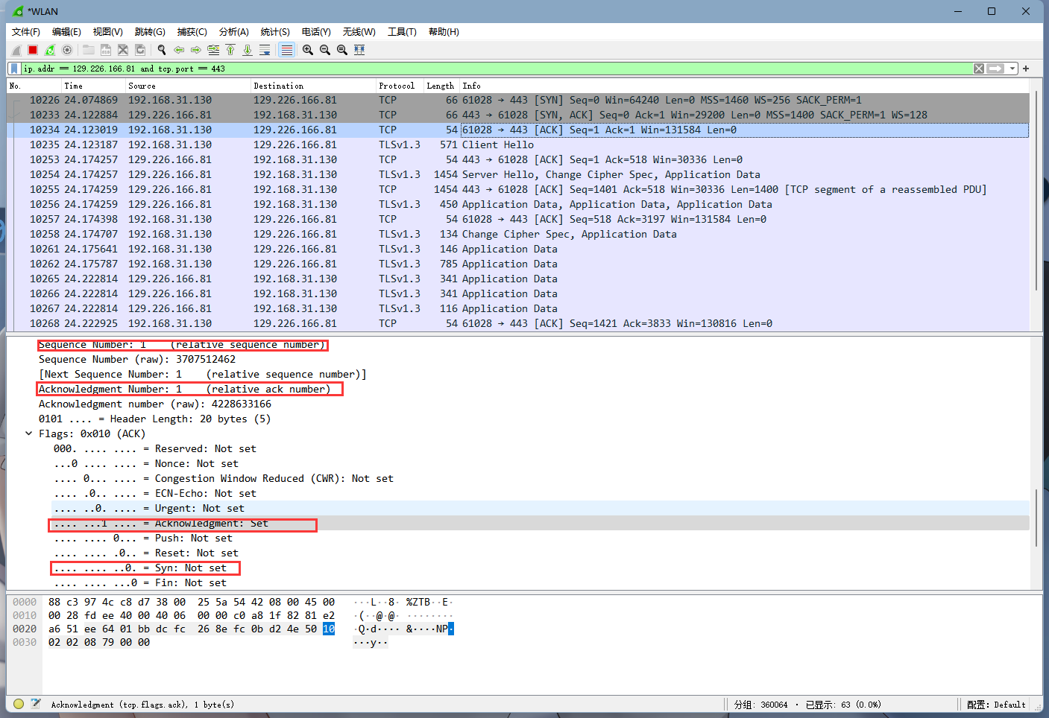
第三次握手，客户机收到主机的应答报文，向主机发送确认包。可以看到标志位SYN、ACK均为1。序号seq = 1，确认号ack为主机报文中的seq+1，故为1。
- 实验总结与收获：
通过本次实验，我学会了通过配置TLS证书保证网站安全，并详细了解了TLS的TCP三次握手过程，对使用Wireshark网络分析工具进行网络抓包和数据包分析有了初步了解，计算机安全知识得到了加强。

实验三：SQL注入实验
一、实验原理：
SQL注入，就是通过把SQL命令插入到Web表单递交或输入域名或页面请求的查询字符串，欺骗服务器执行恶意的SQL命令，从而向网站数据库注入一定信息，或越权获取信息。
本实验将使用VMVare虚拟机基于Ubuntu 20.04.3系统搭建LAMP环境，创建实验所需的sql注入测试网页，并对该网页进行sql注入，观察注入效果。

二、实验结果：
- 在VMVare虚拟机中安装Ubuntu 20.04.3系统，并搭建LAMP环境。

- 创建数据库test，并建立表userinfo，插入两条用户信息
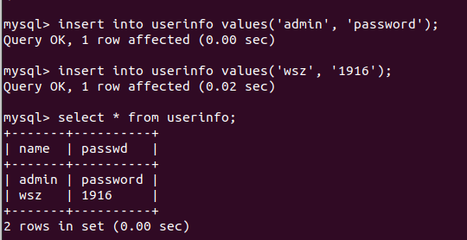
建立的表如图所示。

- 使用PHP编写sql注入测试网站，通过username和passwd两个文本框 接受用户输入的用户名和密码，然后链接数据库，使用select * from userinfo where name='<输入的用户名>' AND passwd='<用户输入的密码>' SQL查询语 句从数据库中查询出用户记录，将查询语句回显在网页上，如果有该用名， 则以表格方式来显示用户信息。
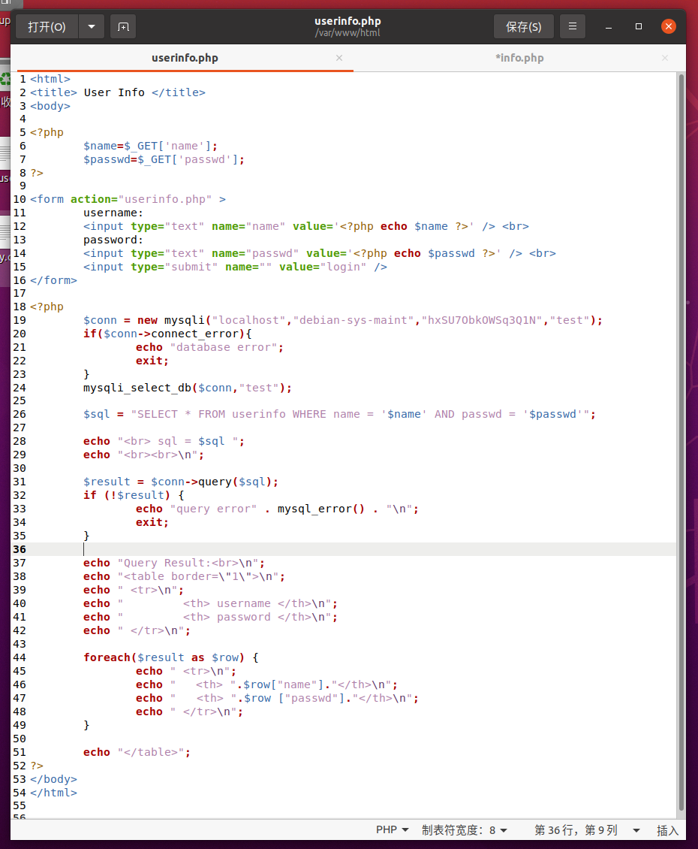

4、登录网址进行sql注入，将sql永真语句 1=1 插入到数据库的查询语句中，可以看到，网站中数据库的用户信息被脱库，sql注入成功。
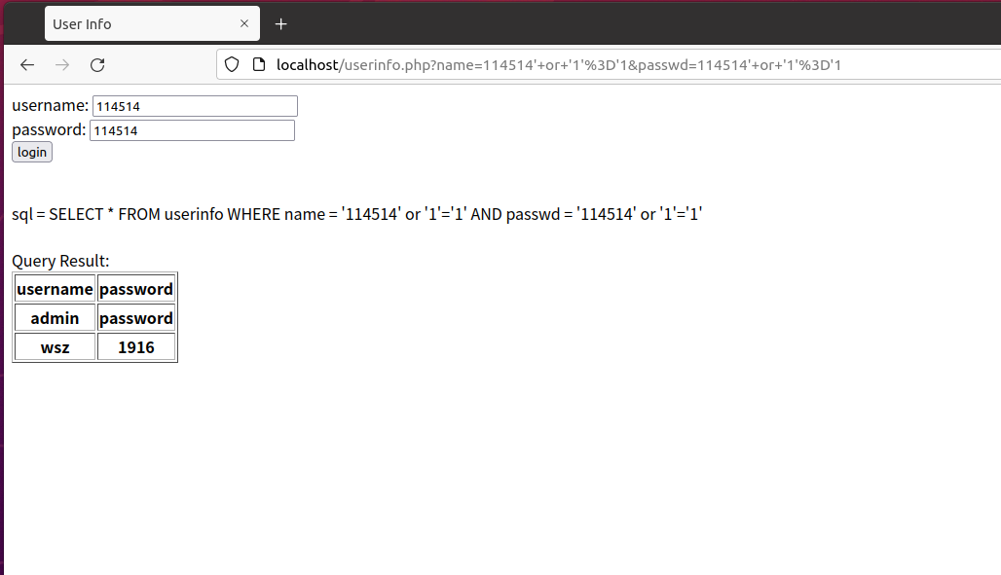

三、实验总结与收获：
通过本次实验，我学会了基本sql注入的实现方式及注入原理，了解到在网络安全中，sql注入的危害以及其造成隐私泄露的风险，对sql注入的手段及初步防护措施有了进一步了解。

